BAB I
PENDAHULUAN

  - Latar Belakang Kerja Praktek
Kehidupan manusia tidak pernah lepas dari berita atau informasi. Setiap waktu setiap orang bahkan masyarakat dunia membaca berita yang beraneka ragam seperti berita kegiatan ekonomi, kecelakaan, politik, info – info kuliner dll, berita sudah menjadi konsumsi masyarakat setiap hari. Kebutuhan akan berita sudah menjadi kebutuhan pokok bagi masyarakat, dimanapun kapanpun masyarakat membutuhkan berita, tanpa adanya kita tidak akan tahu perkembangan dunia ini seperti apa. Informasi erat hubungannya dengan dunia Jurnalistik karena informasi adalah komponen dari jurnalistik. disini penulis akan sedikit membahas tentang pengertian jurnalistik.
Secara praktis, jurnalistik adalah proses pembuatan informasi atau berita (news processing) dan penyebarluasannya melalui media massa. Dari pengertian kedua ini, kita dapat melihat adanya empat komponen dalam dunia jurnalistik: informasi, penyusunan informasi, penyebarluasan informasi, dan media masa. Pada masa sekarang orang lebih senang melihat berita dengan gambar dari pada hanya sekedar tulisan. Fotografi di dunia jurnalistik di sebut jurnalistik foto.
Jurnalistik foto merupakan sebagian dari ilmu jurnalistik (komunikasi). Jurnalistik foto adalah "ilmunya”, sedangkan foto jurnalistik adalah "hasilnya”. Foto jurnalistik adalah karya foto "biasa" tetapi memilki nilai berita atau pesan yang "layak" untuk diketahui orang banyak dan disebarluaskan lewat media massa (surat kabar).

Sebuah foto dalam surat kabar menjadi bukti kebenaran sebuah peristiwa disamping isi berita. Berita tanpa foto kebenarannya masih diragukan, dalam hal ini foto menjadi sebuah bukti kuat yang menopang isi berita. Oleh karena itu praktikan tertarik untuk melakukan kerja praktek di surat kabar, terutama pada bagian fotografer (wartawan).
Berdasarkan uraian diatas, maka praktikan tertarik mengadakan kerja praktek untuk mengetahui bagaimana proses pembuatan foto jurnalistik pada Harian Pagi Bandung Ekspres. kemudian disusun dalam laporan kerja praktek dengan mengambil judul “Proses pembuatan foto jurnalistik pada Harian Pagi Bandung Ekspres”.

1.2 Tujuan Kerja Praktek
Adapun tujuan dari kerja praktek ini adalah sebagai berikut :
- Untuk mengetahui tata cara pengambilan foto jurnalistik.
- Untuk mengetahui proses pembuatan foto Jurnalistik.

1.3 Lokasi dan Waktu Kerja praktek
Pengajuan surat permohonan pelaksanaan kerja praktek diajukan pada tanggal 6 April 2010, dan pelaksanaan kerja praktek itu sendiri dimulai pada :
Tanggal : 6 April 2010 – 5 Mei 2010
Tempat : Harian Pagi Bandung Ekspres
Alamat : Jl. Soekarno Hatta No. 627, Bandung

BAB II
GAMBARAN UMUM PERUSAHAAN

  - Sejarah Singkat Harian Pagi Bandung Ekspres
Harian Pagi Bandung Ekspres merupakan salah satu media yang berada dalam jejaring usaha Jawa Pos Group yang berpusat di Surabaya. Sebagai sebuah grup besar, Jawa Pos memiliki sejarah yang cukup panjang. Awalnya Jawa Pos lahir dengan mengusung nama Java Pos, kemudian berubah menjadi Djawa Pos, yang akhirnya berubah kembali menjadi Jawa Pos.
Didirikan oleh The Chung Sen seorang warga Indonesia kelahiran Bangka. Saat itu Jawa pos dikenal sebagai Harian Melayu Tionghoa. Karena pada tahun 1950-an Jawa Pos telah memiliki tiga surat kabar yang berbahasa Indonesia, Tionghoa, dan Belanda. Dan sebutan lainnya hingga saat ini adalah 'Raja' surat kabar di Surabaya. Karena kemerosotan jumlah oplah hingga 7700 eksemplar, pengelolaan Jawa Pos diserahkan kepada Tempo pada tanggal 1 april 1982. Hal tersebut terjadi ketika Dahlan Iskan masih menjadi kepala Biro Tempo di Surabaya.
Namun selepas itu, Jawa Pos kembali bersinar. Grup ini terus melakukan ekspansi bisnisnya di nusantara. Sampai kini, Jawa Pos memiliki lebih dari seratus usaha penerbitan dan percetakkan yang tersebar di seluruh pelosok Indonesia. Menurut Penanggung Jawab Redaksi Bandung Ekspres Cevi M Taufik, setiap usaha penerbitan yang ada di dalam jaringan usaha Jawa Pos Group, dikelola oleh sebuah holding company.
Harian Pagi Bandung Ekspres sendiri 'lahir' di Bandung pada 7 Februari 2009. Harian ini dikelola oleh PT Wahana Semesta Merdeka, yang merupakan salah satu cabang usaha Jawa Pos Group. Di Jawa Barat, PT Wahana Semesta Merdeka membawahi enam media cetak, antara lain Radar Tasikmalaya, Pasundan Ekspres, Radar Cirebon, Radar Banten, Baraya Post dan Bandung Ekspres itu sendiri.
Sebetulnya sejak 6 tahun lalu di wilayah Bandung Raya sudah ada Radar Bandung, yang juga merupakan usaha penerbitan di bawah naungan Jawa Pos Group. Selain dikelola oleh holding company yang berbeda, hal lain yang membedakan antara Radar Bandung dengan Bandung Ekspres adalah segmentasi pembacanya.

  - Profil Perusahaan
Nama : PT Wahana Semesta Bandung Ekspres
Alamat : Jl. Soekarno Hatta No. 627, Bandung
Bentuk : Perseroan Terbatas/PT.

    - Visi dan Misi Bandung Ekspres
2.2.1.1 Visi
Visi Bandung Ekspres adalah menjadi surat kabar yang bisa diterima oleh masyarakat khususnya masyarakat Bandung.
2.2.1.2. Misi
1. Menjadi bacaan alternatif masyarakat Bandung dan sekitarnya.
2. Membuat angle berita yang kritis dan menarik,
3. Menjadi bacaan Community Newspaper
4. Membuat lahan bisnis.

2.2.2 Struktur Organisasi Harian Pagi Bandung Ekspres
Struktur organisasi yaitu ketentuan tertulis tentang pembagian tugas, kewajiban dan tanggung jawab serta pengaturan kerjasama dari masing-masing jabatan dalam suatu organisasi dengan maksud untuk melaksanakan tugas pokok.
Struktur Organisasi Harian Umum Bandung Ekspres dapat dilihat pada gambar 2.1 berikut ini:
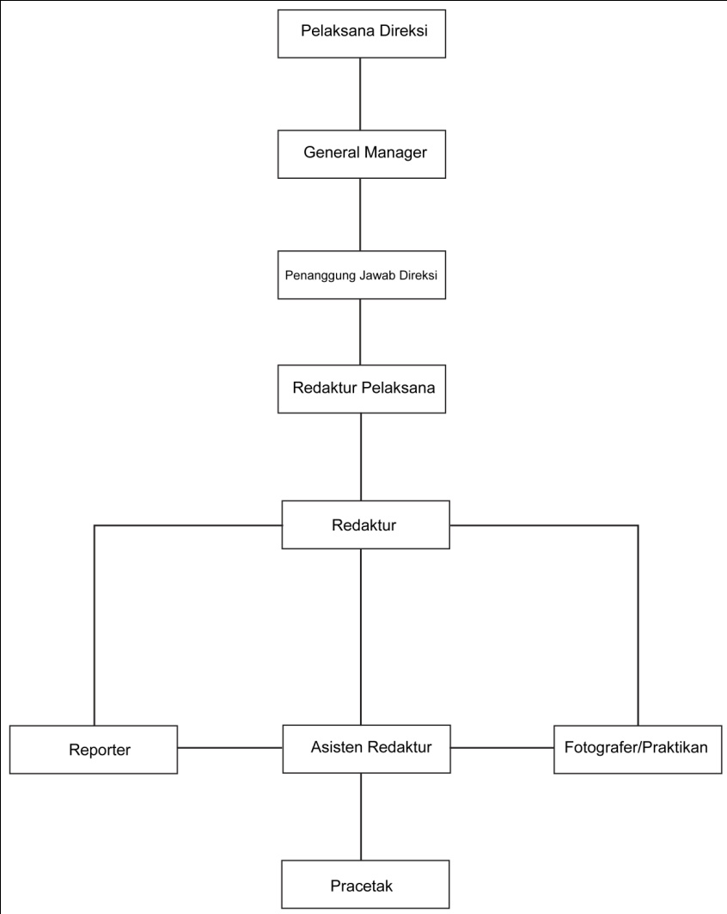
Sumber: PT Wahana Semesta Bandung Ekspres
Gambar 2.1
Struktur Organisasi Harian Pagi Bandung Ekspres

2.2.3 Deskripsi Jabatan
- Pelaksana Direksi sebagai pemimpin tertinggi perusahaan. Memegang kebijakan perusahaan.
- General Manager sebagai penanggung jawab yang menangani langsung operasional perusahaan.
- Penanggung Jawab Redaksi bertugas pemimpin tertinggi pada divisi redaksi bertanggung jawab terhadap segala macam kebijakan, manajemen, serta kegiatan redaksi.
- Redaktur Pelaksana bertugas mengkondisikan reporter dan memperhatikan isi dan pewajahan halaman.
- Redaktur bertugaas Bertanggung jawab pada halaman yang dipegangnya.
- Reporter bertugas meliput berita, membuat tulisan sekaligus foto. Bertanggung jawab pada redaktur halaman masing-masing.
- Fotografer bertugas mengambil gambar/foto dan meliput berita.

BAB III
LAPORAN KERJA PRAKTEK

3.1 Peranan Praktikan Dalam Perusahaan
Dalam melaksanakan kerja praktek di Harian Pagi Bandung Ekspres, praktikan ditempatkan pada bagian fotografer (wartawan foto), yang memiliki tugas untuk mencari foto/berita yang nantinya akan dimuat dihalaman surat kabar Harian Pagi Bandung Ekspres tapi karena praktikan masih dalam proses belajar, praktikan diikutkan dengan reporter yang sudah resmi bekerja dan berpengalaman di Harian Pagi Bandung Ekspres.
  - Pekerjaan Praktikan Selama Kerja Praktek
3.2.1 Metode Kerja Praktikan
Berdasarkan penempatan dan pengamatan praktikan selama melaksanakan kerja praktek, praktikan diberikan pengarahan mengenai tata cara pengambilan foto jurnalistik dan peliputan berita. Setelah praktikan mendapatkan pengarahan mengenai tata cara pengambilan foto jurnalistik dan peliputan berita, redaktur menugaskan praktikan untuk meliput sebuah berita dan mengambil foto. Setelah praktikan mendapatkan foto dan liputan berita, lalu praktikan kembali ke kantor Harian Pagi Bandung Ekspres untuk mengikuti listing/evaluasi mengenai layak atau tidaknya foto itu dimuat di halaman surat kabar Harian Pagi Bandung ekspres.
  - Tata Cara Pengambilan Foto Jurnalistik
- Proses Briefing
Dalam pelaksanaan kerja praktek, praktikan dan reporter melakukan beberapa pembicaraan dan diskusi mengenai berita yang akan diliput dan diambil gambarnya, baik dari segi wawancara maupun teknik sudut pengambilan foto.
Hasil akhir dari proses briefing tersebut yang nantinya akan menentukan layak atau tidaknya foto tersebut dilisting/evaluasi oleh redaktur. Adapun beberapa point yang menjadi penilaian terhadap foto yang akan terpilih, yaitu:
- Adanya pesan dan kesan yang akan di sampaikan melalui foto tersebut.
- Tetap menjaga identitas yang ada pada kolom surat kabar Harian Pagi Bandung Ekspres.
- Angle/sudut harus tepat agar ekspresi dari sebuah foto bisa menarik perhatian pembaca.
- Memiliki kesinambungan antara acara yang diliput dan foto yang akan diambil.
- foto harus bisa menghasilkan gambar yang bisa mengambarkan fakta atau kebenaran dari peristiwa itu.

- Acara yang akan diliput
Dalam pelaksanaan kerja praktek, praktikan mendapatkan tugas untuk meliput/mengambil gambar pada acara Gebyar Olahraga dan Seni (Geordase) yang bertempat di taman lalu lintas, Bandung. Acara ini adalah acara lomba Olahraga dan Seni untuk anak – anak, TK – SD.
- Teknis pengambilan foto
Praktikan memulai dengan melakukan obseravasi dengan cara berjalan mengitari seluruh acara, untuk mengetahui sudut mana yang tepat untuk menggambarkan seluruh acara dalam beberapa foto. Wartawan juga melakukan hal yang sama dengan praktikan agar bisa menentukan isi berita. Pengambilan foto menggunakan media yang cocok untuk cetak dalam ukuran yang besar dan disetujui.
- Praktikan menggunakan kamera yang umum digunakan oleh para wartawan foto lainnya antara lain, kamera Digital SLR dan Flash untuk menambah cahaya.
- kamera Digital SLR digunakan untuk mengambil foto dengan ukuran resolusi yang besar dan menghasilkan kualitas gambar yang bagus, agar bisa dicetak dengan ukuran yang besar dan tidak mengurangi kualitas dari foto tersebut.
- Flash digunakan untuk menambah cahaya jika cahaya dari matahari kurang dan bisa membuat foto lebih detail.

  - Proses Listing/Evaluasi
Konsep foto dari acara yang telah diliput adalah ekspresi keceriaan. Berdasarkan konsep praktikan mulai mengambil foto seperti terlihat pada gambar 3.1.
- Foto mentah yang belum melalui proses listing/evaluasi.
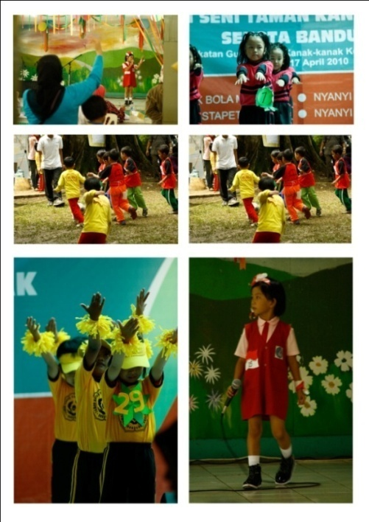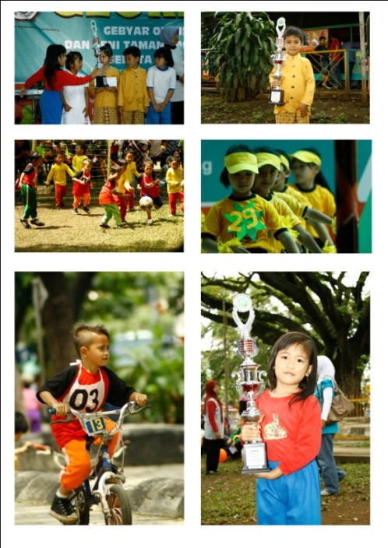
Gambar 3.1
Foto mentah yang belum melalui proses listing/evaluasi
- Proses listing/evaluasi.
Setelah medapatkan foto, lalu praktikan menyerahkan foto tersebut kepada redaktur bersama berita yang sudah ditulis oleh wartawan lalu dievaluasi oleh redaktur untuk menentukan kesinambungan antara foto dan berita agar layak di muat di surat kabar Harian Pagi Bandung Ekspres.

- Foto yang sudah melalui proses listing/evaluasi.
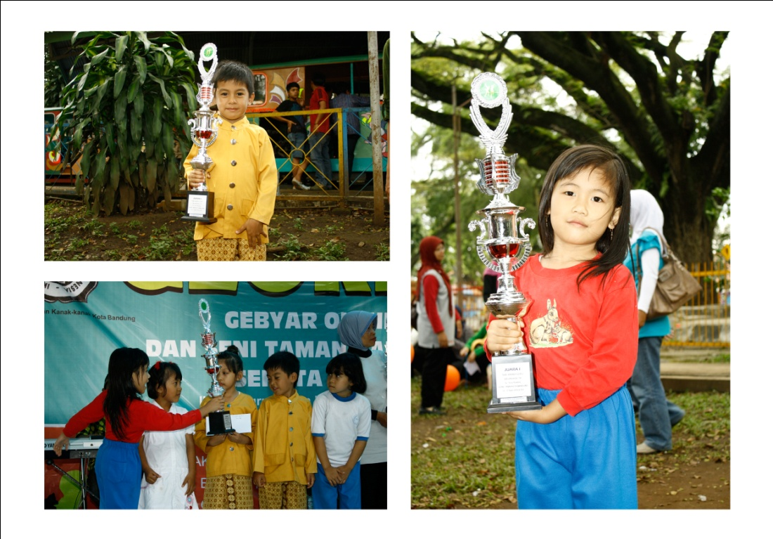
Gambar 3.2
Foto yang sudah melalui proses listing/evaluasi

    - Pracetak
Berdasar kesepakatan sidang redaksi, berita dikemas dalam halaman-halaman koran melalui suatu proses tata letak (layout) yang dilakukan oleh para petugas pracetak. Kemudian dievaluasi lagi oleh redaktur untuk menentukan layak atau tidaknya berita itu terbit.
- Proses Editing.
foto yang sudah dievaluasi lalu diserahkan kepada petugas pracetak untuk dilayout sesuai dengan kolom berita yang akan dimuat.
- Proses editing menggunakan software desain yang umum digunakan oleh para editor surat kabar yang lainnya antara lain, Adobe Pagemaker, dan Adobe Photoshop.
- Adobe Pagemaker digunakan untuk mengolah dan melayout.
- Adobe Photshop digunakan untuk mengolah foto dan mengedit foto, maupun sketsa ilustrasi yang nantinya akan dikombinasikan dengan software adobe pagemaker untuk layoutnya.
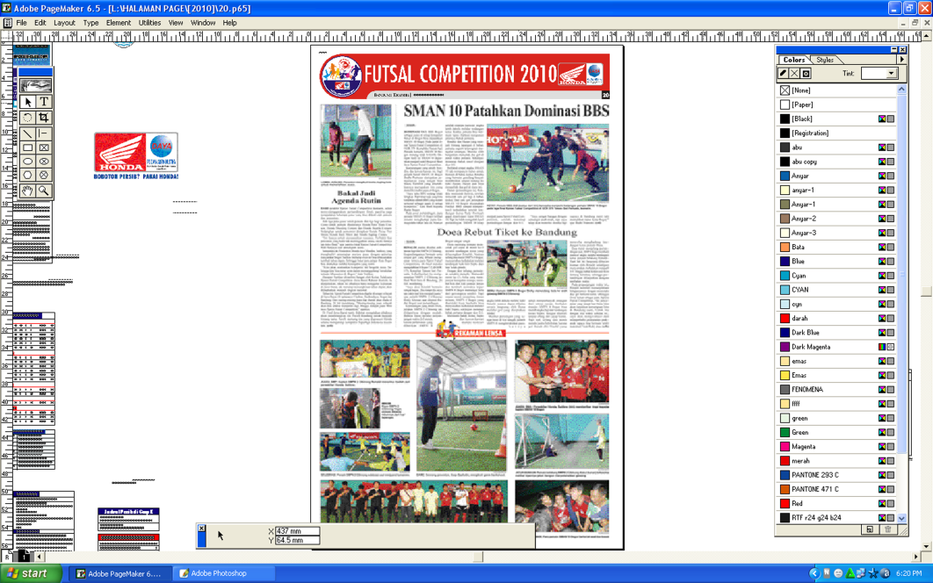
Gambar 3.3
Tampilan Adobe Pagemaker

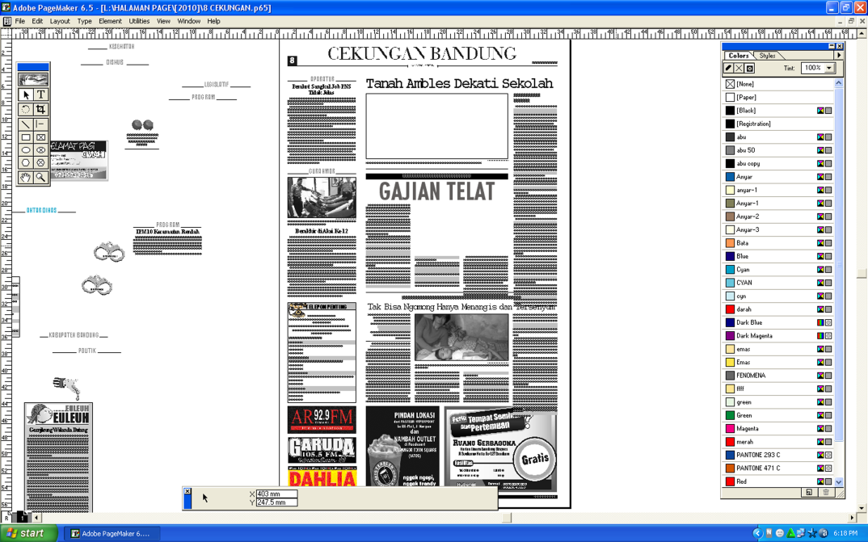
Gambar 3.4
Tampilan Adobe Pagemaker

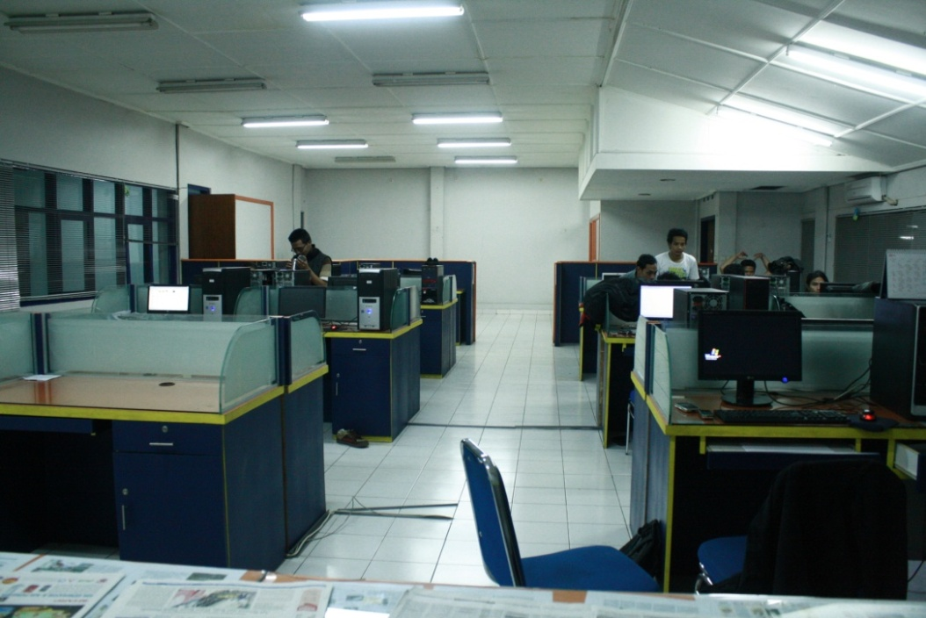
Gambar 3.5
Ruangan Petugas Pracetak
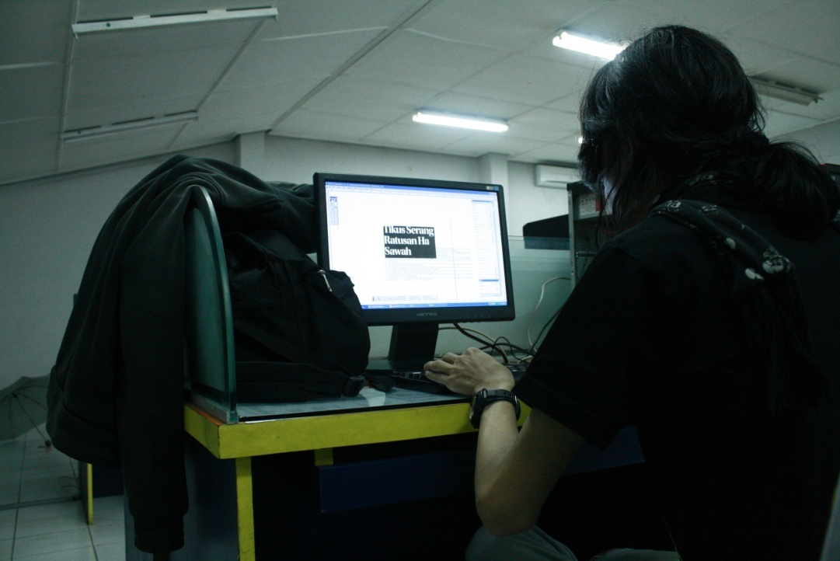
Gambar 3.6
Petugas Pracetak

    - Proses Cetak
Output dari editor adalah lembaran-lembaran halaman koran dalam bentuk film yang siap di plate. Setelah proses itu terlampaui, mulailah proses cetak.
Mesin dapat dilihat pada gambar 3.7 berikut ini:
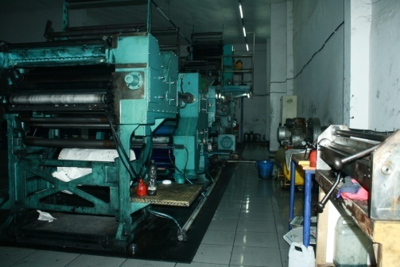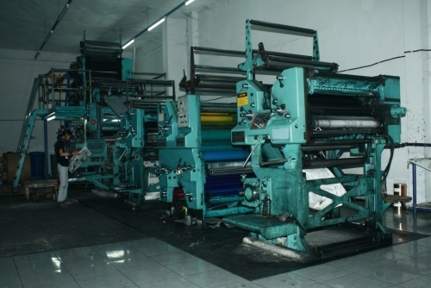
Gambar 3.7
Gambar mesin cetak

    - Hasil akhir foto jurnalistik yang dimuat dihalaman surat kabar
Selama pelaksanakan kerja praktek, praktikan dan pihak redaksi telah melakukan proses briefing yang menghasilkan foto – foto jurnalistik yang telah disetujui dan telah dimuat dihalaman media yang akan di pasarkan. Berikut hasil foto jurnalistik yang telah dimuat di halaman surat kabar Harian Pagi Bandung Ekspres :
- Kolom Expresi Junior
Liputan Gebyar Olahraga dan Seni (Geordase) di taman lalu lintas
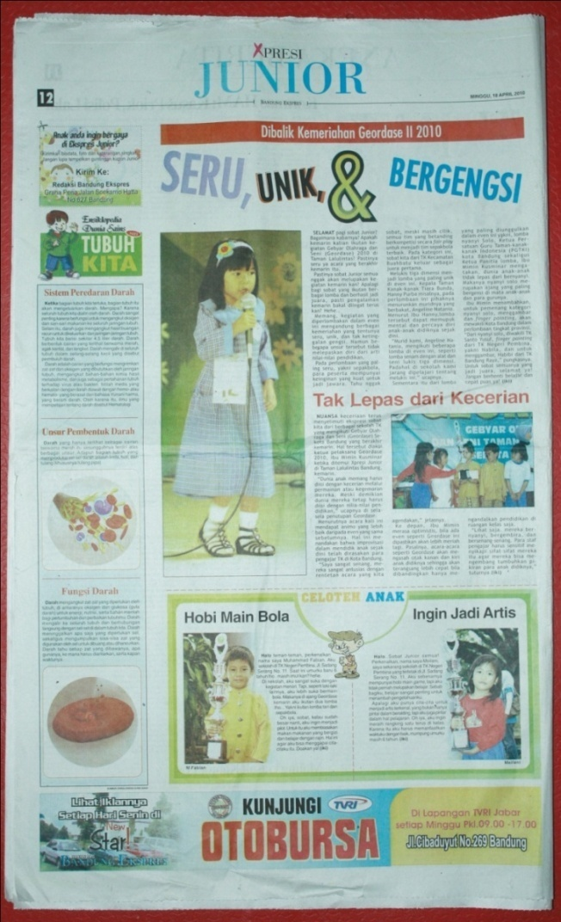
Gambar 3.8
Kolom Expresi Junior

- Kolom Kuliner
Liputan kuliner di Stasiun Bakmi Jogja
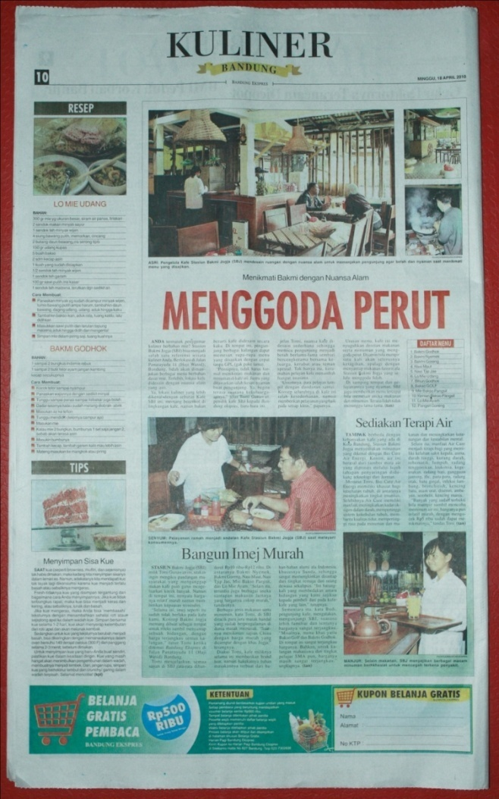
Gambar 3.9
Kolom Kuliner

- Kolom Vacancy
Liputan di Saung Baraya dan di Hotel Hilton Bandung
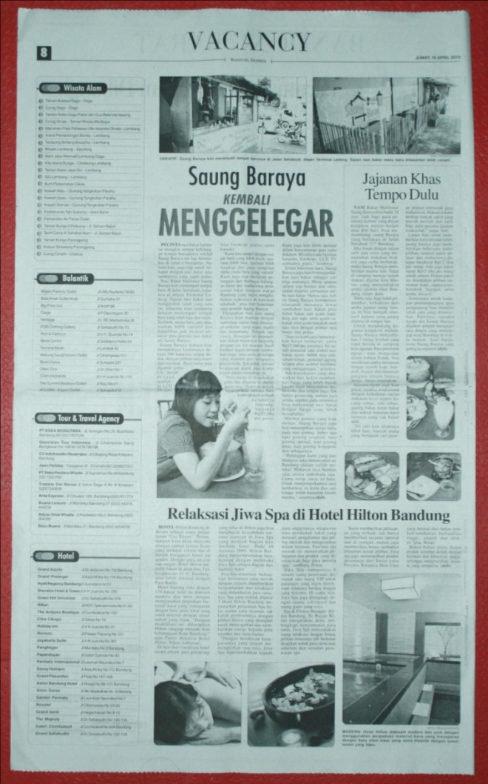
Gambar 3.10
Kolom Vancncy

- Kolom Kota Bandung
Liputan SD Percobaan Bandung
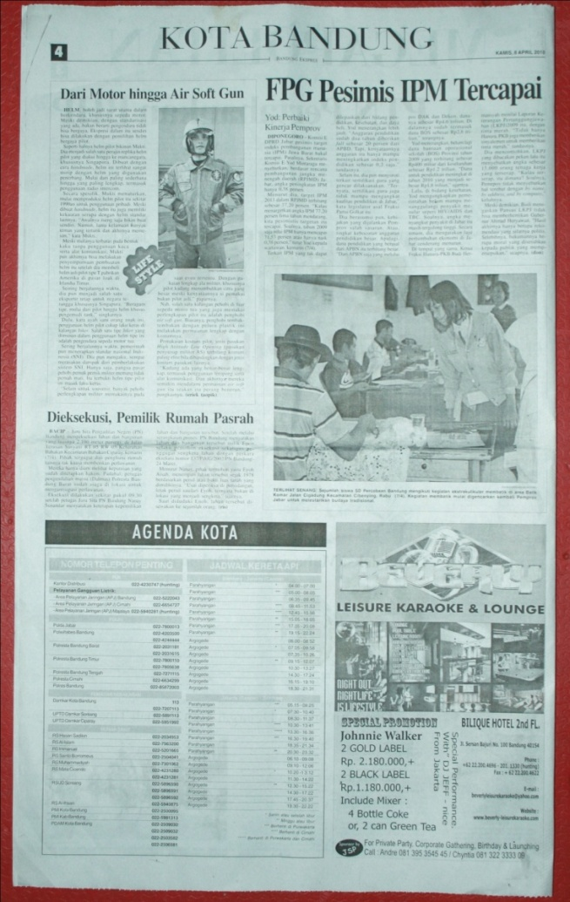
Gambar 3.11
Kolom kota Bandung

BAB IV
PENUTUP

  - Kesimpulan
Berdasarkan pengamatan dan pembahasan pada bab – bab sebelumnya serta beberapa data yang didapatkan, maka praktikan dapat menarik kesimpulan, sebagai berikut :
- Pembuatan foto jurnalistik harus melewati beberapa tahap evaluasi.
- Angle/sudut pengambilan foto mempunyai peranan penting agar ekspresi dari sebuah foto bisa menarik perhatian pembaca.
- Foto jurnalistik harus mempunyai pesan dan kesan agar tidak terlihat seperti foto biasa.
- Foto jurnalistik harus memiliki kesinambungan antara acara yang diliput.
- Foto harus bisa menghasilkan gambar yang bisa mengambarkan fakta atau kebenaran dari dari sebuah peristiwa.

